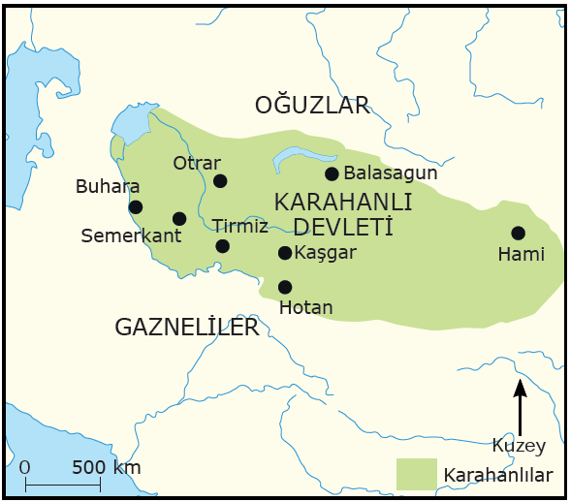
+ Orta Asyadaki ilk ……………………………………..Türk devletidir.
+ Merkezi …………………………..’dur.
+…………………………………………..Han bilinen ilk hükümdarıdır.
+…………………………………Han Müslüman olmuş, Müslüman olup ………………………adını
almış ve Müslümanlık resmi din haline gelmiştir.
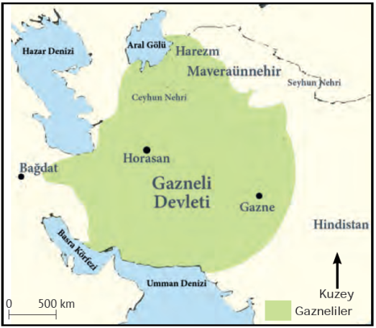
+……......................tarafından Horasan ve Afganistan’da kurulmuştur. Başkenti……………………dir
+ En parlak dönemi…………..……………………….dönemidir.
+ Türk hükümdarları arasında ……........................unvanını ilk kullanan Gazneli Mahmud’dur.

+…………………………… 17 sefer düzenlemiştir.

+1040 yılında Selçuklularla yapılan……………………………………… Savaşı kaybedilmiştir.
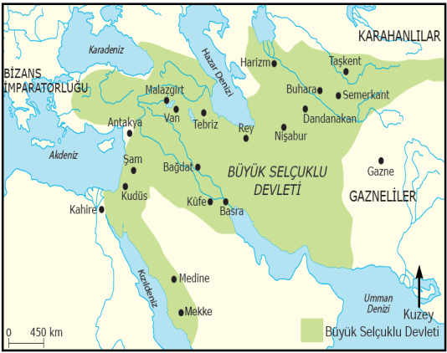
+Oğuzların ………………….boyuna mensuptur. Adını ……………………Beyden alır.
+………………………………döneminde Gazneliler ile yapılan Dandanakan Savaşı kazanılmıştır.

+Tuğrul bey Bizans İmparatorluğu'nu ………………………………Savaşı'nda yenmiştir

+…………………………döneminde Bizans ile yapılan 1071 ……………………….savaşı kazanılmıştır.

+En parlak dönem …………………………………devrinde yaşanmıştır.

+Karahitaylar ile yapılan …………………………………..Savaşı’nı Selçuklular kaybetmiştir ve zayıflamıştır.

